応用情報処理 No. 2

１．Unix
TCP/IPを備えていたUnixは、インターネットのサーバの代表的なOS(Operating System)として有名である。Unixは、X-Windowというウィンドウ・システムのGUIも持っているが、基本はやはりCUIである。CUIを提供するプログラムは、Unixではシェル（shell）と呼ばれ、tcsh、bashなど様々なシェルがある。
bash、tcshなどのシェルには、ヒストリー機能、tab補完機能があり、コマンドの入力が容易になっている。キーボードの[↑]と[↓]を押して、過去に入力したコマンドを選ぶことができるのが、ヒストリー機能である（cf. historyコマンド）。ファイル名など、最初の数文字を入力した後[tab]キーを押すと、完全なファイル名に補完してくれるのが、tab補完機能である。
商用のUNIXとそっくりの動作をするフリーソフトウェアのOSもあり、スウェーデン系フィンランド人リーナス・トールヴァルズ（Linus Torvalds）が開発したLinuxは特に有名である。彼はLinuxのカーネルと呼ばれるOSの中心部分を開発したのであって、その他のプログラム達はGNU Projectによって提供されているので、GNU/Linuxという呼称が適切であろう。
北星学園大学のインターネット・サーバもLinuxである。ネットワークに接続されているコンピュータには名前をつけて区別すると便利であり、そのような名前はホスト名と呼ばれる。北星学園大学からWebページをインターネットに公開するインターネット・サーバには、bearという名前（ホスト名）がつけられている。

Bearを使用するためには、bearにログインして、Unixコマンドで操作することになる。実習室からbearにログインするためには、SSH（Secure SHell）という仕組みを利用する。Tera Term Proという名前のアプリケーション・ソフトウェアで、SSHを使ってbearにログインすることができる。

Do! Tera Term Proでbearにログインしよう。
① デスクトップの「Tera Term Pro」をダブルクリックする。
② bearに接続し、ユーザ名とパスワードを入力する。

２．UNIXコマンド
MS-DOSコマンドはもともとUNIXコマンドを手本としてつくられたものなので、MS-DOSコマンドに対応するUNIXコマンドが存在する。
UNIXコマンド | 対応するMS-DOSコマンド | 説明
ls | dir | ファイルとディレクトリのリスト表示
cd | cd | カレント・ディレクトリの変更
mkdir | mkdir | ディレクトリの作成
cat | type | テキストファイルの中身を表示
cp | xcopy | ファイルの複製を作成
man | help | コマンドのマニュアル
sort | sort | 並べ替え
mv | rename | ファイル名の変更
rm | del | ファイルの削除
rm –r | rmdir | ディレクトリの削除
date | date | 現在の日付を表示
netstat | netstat | ネットワーク接続の状態を表示

その他の良く使うUNIXコマンド
lessファイル名 テキストファイルを閲覧する。catやmoreと違って、表示を上下にスクロールできる。
pwd カレント・ディレクトリを表示（print working directory）
finger ログイン中のユーザを表示。引数にユーザIDを付けると、ユーザ登録情報を表示。
wcファイル名 テキストファイルの行数、単語数、文字数を表示
grep テキストデータから、引数にマッチする行だけを抜き出す
ps–aux 実行中の全てのプロセスを表示
uname-a ホスト名やOS名などのシステムの情報を表示する。bearでの実行結果：Linux bear 3.10.0-957.5.1.el7.x86_64 #1 SMP Fri Feb 1 14:54:57 UTC 2019 x86_64 x86_64 x86_64 GNU/Linux
logout ログアウトする

Do! 例として、fingerコマンドで、自分のユーザ情報を表示してみよう。
- ＄ fingerk19xxx [Enter]
ユーザIDの他に、名前(Name)、ホーム・ディレクトリ(Directory)、使用しているシェル・プログラム(Shell)、ログイン履歴の情報などが表示される。

2-1．シェル（bash）で使われる特殊な記号や文字の意味
$ bashのコマンドプロンプトを表す。（MS-DOSの>に対応するもの）
~ ホーム・ディレクトリを表す。
[Ctrl]+C 実行中のプログラムの強制終了
[Ctrl]+D ファイルの終端（EOF）を表す。従って、入力終了の合図となる。

2-2．writeコマンド
fingerで現在ログイン中のユーザを調べて、そのユーザと通信したいとき、
writeユーザ名[Enter]
と実行する。その後、メッセージを書き込むと、相手の端末にそのメッセージが表示される。EOFで終了なので、[Ctrl]+Dとして入力を終了する。
相手がメッセージ受信を拒否している場合は、通信できない。メッセージの受信の許可・拒否はmesgコマンドで設定する。
mesgy[Enter]で受信許可、mesgn[Enter]で受信拒否となる。

Do! writeを使ってみよう
① $ mesg[Enter]を実行して、メッセージの受信が可能（y）かチェックする。
② $ finger[Enter]を実行して、ログイン中のユーザを探す。
③ $ writeユーザ名[Enter]
④ Hello! How are you?[Enter]などと、メッセージを書いてみる。
⑤ [Ctrl]+Dで、入力終了。

３．テキスト・エディター
Unixで標準的なテキスト・エディターには、viとemacsがある。viエディターの使い方は、vimtutorコマンドを実行して表示される教本で学ぶことができる。

Do! vimtutorを起動してみる。
① $ vimtutor[Enter]
- 途中まで、やってみる。終了は、[Esc]を押して、:q[Enter]とする。

４．Webブラウザー
テキスト・ベースのWebブラウザーとして、w3m、lynxというものがある。

Do! w3mで内山のホームページを見てみよう。
- $ w3mhttp://www.ipc.hokusei.ac.jp/~z00328/ [Enter]
- リンク上（カーソルを乗せるとアンダーラインが表示される文字）で[Enter]を押すと、リンク先にジャンプする。
- [Shift]+[b]で、前のページに戻る。
- 終了は、[q]を押した後、[y]を押す。

５．Unix(Linux)のディレクトリ構造
下図は、標準的なLinuxのディレクトリ構造である。

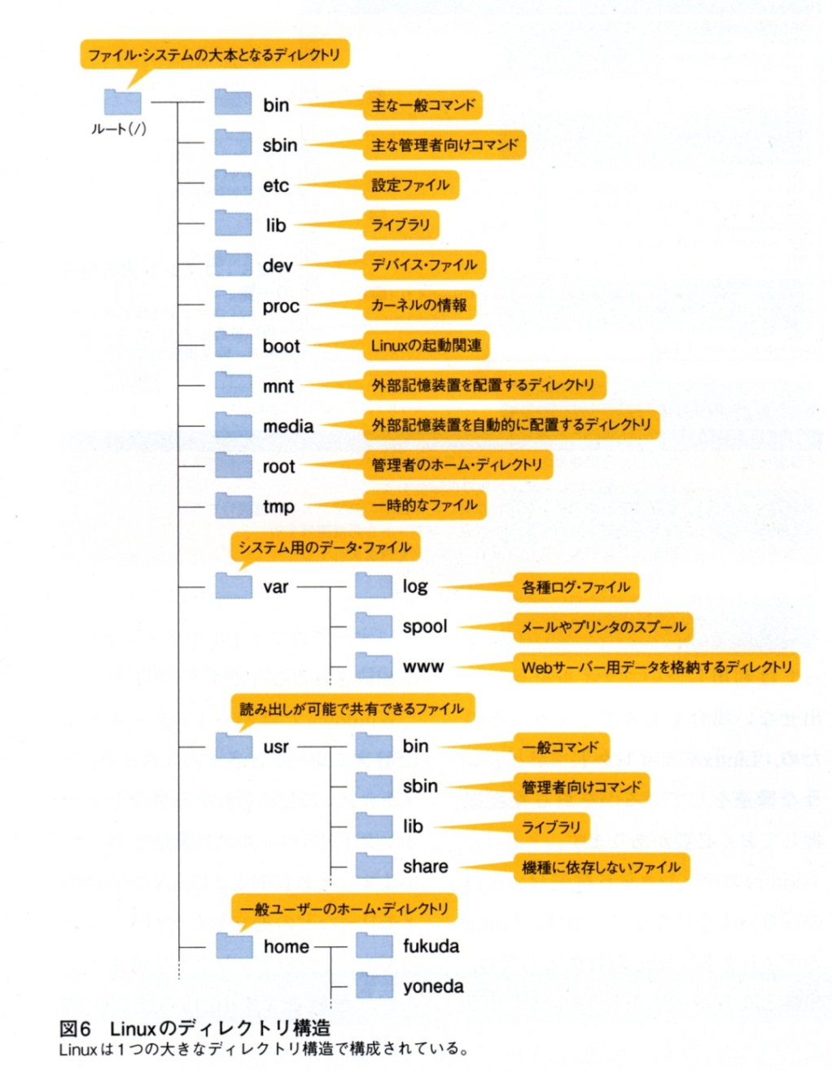
(「わかる！使える！Linuxコマンド＆シェル」日経BP社、2008年)

Unixのコンピュータにログインした直後のカレント・ディレクトリは、各自のホームディレクトになる。各自のホーム・ディレクトリは、各ユーザは読み書きがフルコントロールでできるハードディスクの記憶領域である。上の図では、/home/fukuda/が、ユーザIDがfukudaのホーム・ディレクトリになっている。同様に、/home/yoneda/が、ユーザIDがyonedaのホーム・ディレクトリになっている。
カレント・ディレクトを変更した後で、各自のホーム・ディレクトリに戻りたい場合は、ホーム・ディレクトリを表す~をcdコマンドの引数とすれば良い。また、~を省略してcdコマンドを実行しても、カレント・ディレクトリは、ホーム・ディレクトリになる。

Do! 上の説明の通りか実際に試してみよう。
- $ cd ~ [Enter]
- $ pwd [Enter] （カレント・ディレクトリがホーム・ディレクトリであることを確認）
- $ ls [Enter] （カレント・ディレクトリの内容を確認）
- $ cd / [Enter]
- $ pwd [Enter] （カレント・ディレクトリがルート・ディレクトリであることを確認）
- $ ls [Enter] （カレント・ディレクトリの内容を確認）
- $ cd [Enter]
- $ pwd [Enter] （カレント・ディレクトリがホーム・ディレクトリであることを確認）
- $ ls [Enter] （カレント・ディレクトリの内容を確認）

Bearでは、/home配下のディレクトリ構造が標準的なものと異なる。どのように異なるか、cdコマンドとlsコマンドで調べてみよう。（課題02の①）

６． Unixファイルのアクセス権（パーミッション）
UnixはWindowsやMacと違って、最初から複数のユーザが同時に一つのコンピュータを使うことを念頭において作られたOSなので、ファイルやディレクトリの所有者という概念がある。所有者は、他のユーザがそのファイルやディレクトリを読んだり、書き込んだり、実行したりといったことができるかできないかを設定することができる。
パーミッション（permission）は、「許可」を意味する英単語である。Unixのファイルやディレクトリには、どのユーザがどんな操作が許可されているかというアクセス権の情報が付加されていて、Unixではこのアクセス権のことを意味する言葉として、しばしばパーミッションという言葉を使う。
Unixでは、複数のユーザをグループとしてまとめて、アクセスを許可したり禁止したりすることもできる。学生は、Studentsグループに属している。教員はTeachersグループに属している。

Do! idコマンドで、自分のユーザID（ユーザ名）、グループID（グループ名）などの情報を確かめよう。
- $ id [Enter]

lsコマンドを-lオプション付きで実行すると、このアクセル権がどのように設定されているか確認することができる。ls –l [Enter]を実行すると、例えば、つぎのように表示される。
[z00328@bear cgi01]$ ls -l
合計 688
-rw-r--r-- 1 z00328 Teachers 6225 6月 4 2008 SB_down.gif
-rwx---r-x 1 z00328 Teachers 192 11月 1 2005 a.cgi*
-rwx---r-x 1 z00328 Teachers 204 3月 18 2005 a.pl*
……
この表示の意味は、前から順番に（a.cgiについて）
- ファイルタイプ。-はファイル、dはディレクトリを表わす。
rwx 所有者のアクセス権
--- 所有グループのアクセス権
r-x その他のユーザのアクセス権
1 ハード・リンクの数
z00328 ファイル（/ディレクトリ）の所有者
Teachers パーミッションの与えられるグループ
192 ファイルサイズ
11月 1 2005 ファイル変更日
a.cgi ファイル名
である。

アクセス権（パーミッション）の記号の意味は、
r 読み込み可能(readable)
w 書き込み可能(writable)
x 実行可能(executable)（ディレクトリの場合は、cd可能、つまり開くことができるということ）
である。
ｒ、ｗ、ｘのパーミッションは、それぞれ有るか無いかのどちらかなので、パーミッションが有る場合を１、無い場合を0で表すことにして、ｒ、ｗ、ｘを順番にならべたものを2進数と解釈して数字で表すことになっている。例えば、
--- = (000)₂ = 0 アクセス権なし
r-- = (100)₂ = 4 読み取りのみ可能
-w- = (010)₂ = 2 書き込みのみ可能
--x = (001)₂ = 1 実行のみ可能
rw- = (110)₂ = 6 読み取りと書き込み可能
r-x = (101)₂ = 5 読み取りと実行可能
rwx = (111)₂ = 7 読み取り、書き込み、実行可能
であるので、
- rw----rw- = 606
所有者は読み書き可能、グループはすべての許可なし、その他は読み書き可能
- rwxr-xr-x = 755
所有者はすべて可能、グループは読み取り実行可能、その他は読み取り実行可能
というように表すことになる。
アクセス権（パーミッション）を変更するには、chmodコマンドを使用する。

chmodアクセス権ファイル名

という書式になる。アクセス権（パーミッション）は、上で説明した3桁の数字で指定する。
例えば、ファイルa.cgiに対して、所有者は読み書き可能で、その他はアクセス権（パーミッション）がないようにするには、
$ chmod600a.cgi [Enter]
と指定すれば良い。

６－１．/var/tmpで、パーミッションの設定の実験をしてみよう
/var/tmpのアクセス権（パーミッション）の状態を調べるには？

Do! まず、ルートディレクトリ（/）に移動し、/var/に移動して、ls-lで調べるとよい。
- $ cd/ [Enter]（一旦、最上位のルート・ディレクトリ/に移動）
- $ cdvar [Enter]（サブ・サブディレクトリの/var/に移動）
- $ ls-l [Enter] （/var/のパーミッションを確認するために、-lオプションを使用。）

Do! /var/tmp/にtest1972xxxという名前のディレクトリを作成しよう。(※xxxは自分の学籍番号の下3桁に置き換えること)
  - $ cd tmp [Enter] （サブ・サブディレクトリの/var/tmp/に移動）
  - $ mkdir test1972xxx [Enter]
  - $ ls-l [Enter] （パーミッション確認のため、-lオプションを使用）

Do! /var/tmp/test1972xxx/にsecret.txtというファイルを作成しよう。
- $ cdtest1972xxx [Enter]
- $ touchsecret.txt [Enter]
- $ ls-l [Enter] （パーミッション確認のため、-lオプションを使用）

この段階で、他のユーザの/var/tmp/test1972yyy/ディレクトリを開いてみることができることを確認せよ！

Do!
- $ ls-l/var/tmp/test1972yyy [Enter]

Do! 自分のディレクトリを、他人はアクセスできないようにしよう。
- $ cd.. [Enter]
- $ chmod700test1972xxx [Enter]
- $ ls-l [Enter] （パーミッション確認のため、-lオプションを使用）

この段階で、再び他のユーザの/var/tmp/test1972yyy/ディレクトリを開いてみることができることを確認せよ！

Do! 作成した/var/tmp/test1972xxxを削除しよう。
- $ rm-rtest1972xxx [Enter]
- $ ls-l [Enter] （確認のため）

【注意】rmコマンドはファイルを削除するコマンドである。上の「Do!」のように、オプションとして-rを付けて実行すると、ディレクトリを削除することもできる。

７．課題02
- /home/の下には、なんという名前のディレクトリがあるか答えよ。
- あなたのホーム・ディレクトリはどこか答えよ。

【Hint】
- 表示された結果をクリップボードにコピーするには、マウスで範囲選択した後、Tera Term Proのメニューバーの《編集》→《コピー》を選択すると良い。
- ５節のDo!で、ホーム・ディレクトリでpwdコマンドを実行して表示された場所。

8. Check List
- bashとは何か？
- シェルのヒストリー機能とはどのような機能か？
- Unixコマンドの、ls、cd、mkdir、cat、cp、man、sort、mv、rm、rm–r、date、netstatは何をするコマンドか答えられか？
- Unixコマンドの、less、pwd、finger、wc、grep、ps–aux、uname-a、logoutは何をするコマンドか答えられか？
- Unixコンピュータのアプリケーションプログラムのviとは何か？
- Unixコンピュータのアプリケーションプログラムのw3mとは何か？
- Unixコマンドのidは何をするコマンドか？
- Unixのファイルやディレクトリのパーミッションとは何か？
- Unixのファイルやディレクトリのパーミッションを調べるときに使用するコマンドは何か？
- パーミッションを変更するときに使用するコマンドは何か？

コンピュータネットワークのプロトコル（通信規約）の一つ。TCP/IPはインターネットで使用されているプロトコルである。
Windowsのシェルは、コマンドプロンプトであった。Mac OS Xでは、tcshがターミナルでデフォルトとして起動する設定になっている。
リヌックスよりもリナックスという発音が普及している。“Linux Pronunciation”, https://www.youtube.com/watch?v=5IfHm6R5le0 （2014-09-25参照）
GNU = GNU is Not UNIX. GNU（グニュー、グヌー）はUNIX互換のソフトウェア環境を全てフリーソフトウェアで実装するプロジェクト。FSF（Free Software Foundation）によって法的、経済的にサポートされている。
bearにログインして、「uname-a」コマンドを実行すると確かめられる。
Teraは作者の名前、Termはターミナル（terminal）の略である。ターミナルは端末（computer terminal）のことで、コンピュータ（今の場合はUnixコンピュータのbearのこと）にデータを入出力するための装置のことである。Tera Term Proはフリーウェアである。
4月にbearにサーバが変更されて、Fedora coreからCentOSにOSも変更されたため、いくつかのコマンドはインストールされていないので、使用できないものがある。
EOF=End Of File
実際にインストールされているのはviエディターを高機能化vimエディターである。
これはWindows95やMac OS9のころの話で、今のWindowsやMacは、Unix同様に複数のユーザを前提としている。実際、Mac OS XはUnixを基にして作られている
touchというコマンドは、もともとはファイルのタイムスタンプ（日時情報）を変更するコマンドであるが、指定したファイルが存在しない場合は、そのファイル名で空のファイルを作成する。

